BOOMER REVENGE

Proiectul nostrul la MDS constă într-un joc video făcut în unity. El se va numi „Boomer revenge” și va fi un joc în care un personaj va trebui să supraviețuiască mai multor runde în care se va lupta cu inamici. Rundele vor deveni din ce în ce mai grele, dar și personajul mai puternic și va debloca noi arme și abilități. Jucatoril va vedea totul din perspectiva personajului. Jocul va avea mai mulți inamici, deci jucătorul va trebui să se adapteze la situația în care se va regăsi.

Un exemplu de joc după care ne inspirăm este Shadow-Warrior(2013).

-Jucatorul își va putea upgrada personajul la finalul fiecărui nivel.
-După ce va colecta un anumit număr de puncte jucătorul va putea face rost de arme noi.
-Daca este lovit de inamici, jucătorul poate găsi pachete de viață prin arenă care îi vor vindeca rănile.
-Tematica jocului, inamicilor și a obiectelor din arenă vor fi în temă cu personajul.
-Personajul principal va fi un tip de 30 de ani care vrea sa scape din arena în care a fost aruncat.
-Jocul va fi făcut în game-engine-ul Unity.
-Modelele vor fi făcute în Blender.
-Inamicii cu care se va lupta jucătorul sunt mai multe tipuri de roboți.

Pentru context, personajul va fi un „30 year old Boomer”[link], un personaj din „Memes” care reprezintă o persoană de cam 30 de ani căreia îi plac lucrurile vechi, o persoană pe care generația mai tânără o consideră mult prea îmbătrânită pentru vârsta lui.

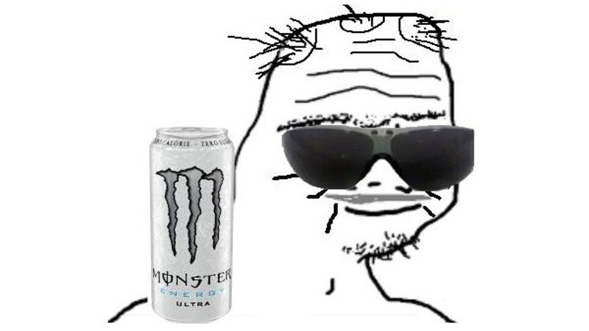

Acest personaj se va plia foarte bine pe tematica jocului.

